Инструкция по сборке декоративного профиля (Шпросы)

Системы сборки декоративных профилей

Система SWIFT

Система GERMANELLA

Содержание

Содержание 2

Предисловие 3

Приложение к AL7 Production 4

Предисловие по методам сборки декоративных профилей 5

Выбор декоративного профиля 6

Система SWIFT 7

1. Система SWIFT 8

1.1. Компоненты для построение решетки 9

1.2. Расчет решетки 11

1.3. Общая длина вертикальных и горизонтальных реек 11

1.4. Расчет горизонтальных элементов 12

1.5. Подготовка горизонтальных элементов 12

1.6. Притупление углов под 45 ° и фрезеровка 13

1.7. Притупление углов декоративного профиля под разными углами. 15

1.8. Пластиковая пробка 15

1.9. Расчет вертикальных элементов 15

1.10. Подготовка вертикальных элементов 16

1.11. Как вставить набор 17

1.12. Наложение горизонтальных элементов на вертикальную рейку 17

1.13. Крепление решетки к конструкции из дистанционной рамки 18

1.14. Краткое описание действий 19

1.15. Соединение декоративного профиля под углами отличными от 90° 19

Система GERMANELLA 41

Приложение 48

Page 2 of 44

Предисловие

Цель данного руководства – обучение изготовлению декоративных решёток. Оно дает инструкции по производству симметричной решетки, не исчерпывая тему. В приложение также описаны порядок работы на станках для гнутия .

Поэтому, данное пособие представляет собой отличное руководство для тех, кто начинает работать с декоративными профилями.
Оно определяет систему декоративных профилей - как взаимосвязь между профилями, оборудованием и схемами в производственном процессе при изготовлении архитектурных элементов на окна и двери.

Процессы изготовления проиллюстрированные в данном руководстве:
  - Swift system
  - Germanella system

- таблицах 1-4 указаны номинальные размеры декоративных профилей и параметры работы с ними.
- таблице 5 описано как сверлить декоративные профили для схемы под углом по системе

Swift.
Таблица 6 указывает как работать с декоративным профилем по ромбоидальной схеме. Таблица 7 дает перечень отдельных прцессов и соответствующих станков а также краткое описание оборудования, производимое AL7 Meipa Srl.

- приложении приводятся примеры, которые демонстрируют взаимосвязь между производством, станками и оборудованием необходимыми для изготовления декоративных профилей.

Хорошей работы!

Page 3 of 44

Приложение к AL7 Production

Начало…
AL7 Meipa srl была первой компанией изготовившей декоративные профили для И.Г. стеклопакетов в 1973 г, и с тех пор она продлолжает их производство, гарантируя высокое качество на всех стадиях: от резки до упаковки.

Защита окружающей среды
- целях охраны окружающей среды, с конца 90 годов AL7 Meipa Srl исключила хром из 9 стадий первичной обработки алюминием и не использует клей и растворители при металлизировании декоративных профилей.

Стиль & Дизайн

Производство более 30 типов декоративных профилей различных по форме и размеру позволяют удовлетворить любые эстетические запросы: от старины до современности. Ширина от 9 до 45 мм, высота от 5 до 10 мм и толщина от 6 мм и более идут навстречу любым архитектурным требованиям.

Отделка & Покрытие

При покраски поверхности используются порошковые краски с экстраординарными, стойкими, натуральными пигментами с высокой способностью противостоять действию солнечного освещения и окислению. Поверхности подвергаются анодной обработке, химической полировке, металлизированию, они сертифицированы самыми известными организациями по контролю качества в отрасли.

Качество & Сертификаты
Декоративные профили AL7 Meipa имеют знак качества Qualicoat® & Qualanod®, и произведены согласно EN 1279 стандартам , удовлетворяют любые архитектурные запросы, очень стойкие и прочные при любом климате и высоте. Их коэффициент теплоотдачи по существу минимальный (EN 10077).

Архитектурная реставрация зданий
AL7 Meipa Srl предлагает широкий ассортимент декоративных профилей для стеклянной изоляции дверей и окон, как для новомодных построек,так и для архитектурной реставрации зданий согласно городским плановым проектам.

Декоративные профили уменьшают простенки окон, и за счет данного эффекта изолирующие стекла сохраняют больше энергии (EN 14351, приложение J).

Благодаря AL7 Meipa порошковой окраске, автоматическим машинам для покрытия профилей, станкам и оборудованию, можно изготавливать и собирать декоративные решетки особой отделки и формы.

В зависимости от предназначения декоративных решеток используются различные методики сборки.

Предисловие по методам сборки декоративных профилей

Существуют различные методы сборки декоративных профилей, в данном руководстве мы продемонстрируем 3 из них. Итак начинаем презентацию:

- Прямой разрез и фиксация
- Фрезеровка и соединение
- Соединение под углом
- Соединение путем полу наложения (Germanella)

Прямой разрез и фиксация

Самый распространённый и быстрый метод сборки решётки. Каждый элемент рейки разрезан по длине и соответствующие части скреплены пластиковой пробкой. Требуется пила и сверло с шаблоном и специальный рабочий стол для крепления. Это менее подходящий метод для специальной отделки, так как пластиковая пробка должна соответствовать цвету профиля.
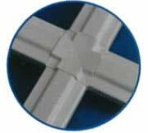

Фрезеровка и соединение

Решётка собирается из внутренних реек (вертикальных) с просверленными
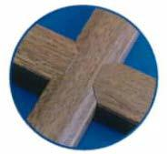
(пробитыми) горизонтально отверстиями. Конец каждой горизонтальной рейки фрезерован и вставлен в горизонтальное отверстие вертикальной рейки с помощью специального набора с насадками, скрытого в поперечном соединении. Изготовление данного типа решетки требует больше времени, однако полученная решетка очень прочная, любой формы и отделки. Требуется специальный фрезерный станок.

Соединение под прямым углом

Каждая резанная рейка притуплена под углом 45° со стороны соединения. Затем 4 соответствующие рейки скреплены с помощью насадки (внутренней), скрытой внутри решетки, которая удерживает их под углом 90° одну по отношению к другой. Данная система позволяет использовать ту же самую насадку для сборки профилей любого цвета.Однако это не особенно прочный тип решетки. Требуется или специализированный станок или станок для резки с шаблоном.
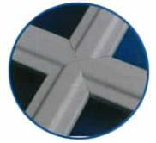

Соединение путем полу наложения (Germanella)

Решетка собрана из внутренних вертикальных и горизонтальных реек. На обоих профилях на месте соединения делается полууглубление . Затем вертикальная и горизонтальная рейки наложены одна на другую и скреплены на месте сочленения зажимом. Для изготовления данного типа решётки требуется пила и дыропробивной станок.
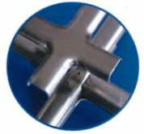

Сравнение особенностей различных методов сборки

СИСТЕМА |  | Экономичность |  | Лёгкость |  | Отделки |  | Формы |  | Жесткость |  | Прочность

 | Крепление |  |  |  |  |  |  |  |  |  |  |  |  |  |  |  |  |  |  |  |  |  |  |  | 
 | Соединение |  |  |  |  |  |  |  |  |  |  |  |  |  |  |  |  |  |  |  |  |  |  |  | 
 | под углом
 | Фрезеровка |  |  |  |  |  |  |  |  |  |  |  |  |  |  |  |  |  |  |  |  |  |  |  | 
 | Полуналожение |  |  |  |  |  |  |  |  |  |  |  |  |  |  |  |  |  |  |  |  |  |  |  | 

Page 5 of 44

Выбор декоративного профиля

Помимо эстетического эффекта, выбор декоративного профиля зависит от разных взаимосвязанных факторов. Основной из них - это дистанция между стеклом и декоративным профилем, которая должна быть по крайней мере 2,5 – 3 мм (Рис. 1).

- это значит, что тип декоративного профиля будет зависеть от: размеров дистанции, размеров конструкции, жесткости стекла.

Примеры:

Размер

Ширина
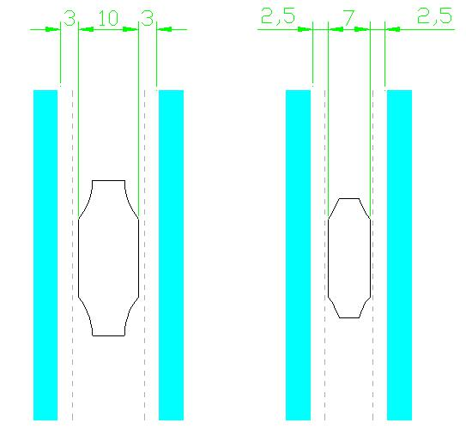

Декоративного
Дистанции
профиля

16 mm | 10 mm
14 mm | 8 mm
12 mm | 7 mm
10 mm | 5 mm

Рис. 1

Page 6 of 44

Система SWIFT

Page 7 of 44

- Система SWIFT

Система предусматривает сборку вертикальных и горизонтальных элементов, которые соединяются между собой способом наложения одних на другие. (Рис. 2a-2b-2c).
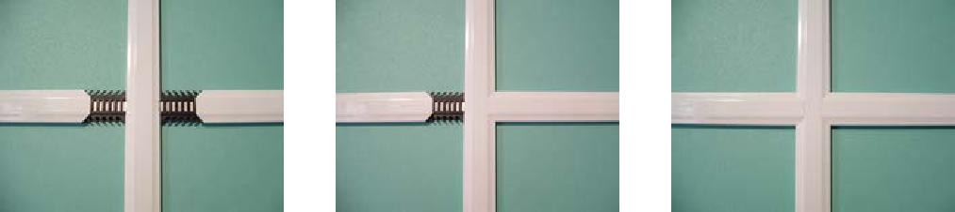

Рис. 2a Рис. 2b Рис. 2c

Наложение элементов декоративного профиля осуществляется посредством их фрезеровки и затем фиксации, с помощью специального набора, который состоит из 2 пластиковых насадок и металлического стержня (Рис. 3a-3b).
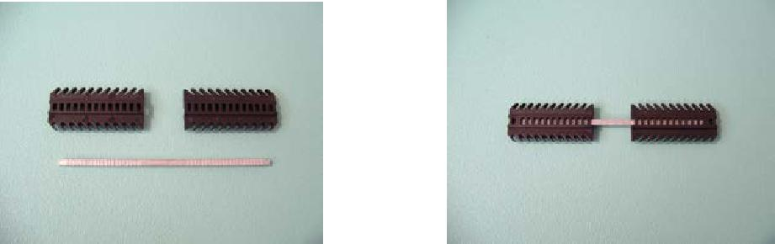

Рис.3a Рис.3b

Пластиковая насадка плотно прилегает к стенкам декоративного профиля, что гарантирует высокую устойчивость. (Рис.4)
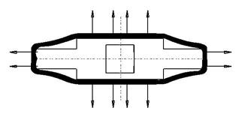

Рис. 4

Собранная решетка крепиться к конструкции из дистанционной рамки с помощью скоб. Фиксация происходит за счет пластиковой пробки которая имеет особую камеру, предназначенную специально для кончиков скобы, которая не позволяет скобе касаться декоративного профиля. (Рис. 5).

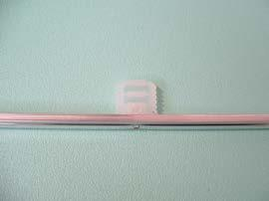

Рис.5

1.1. Компоненты для построение решетки

Для того, что бы начать построение решетки необходимо знать :
- Внутренние размеры конструкции из дистанционной рамки : Ширина B и Высота H
- Ширина декоративного профиля: LP
- Количество горизонтальных реек: NH
- Количество вертикальных реек: NV
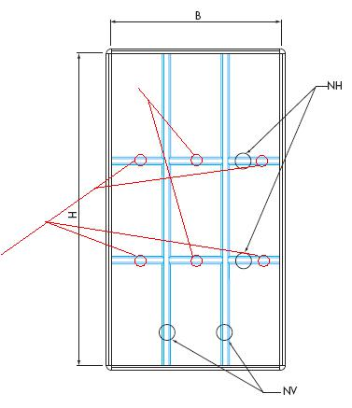

SI

SE

Рис.6

Вертикальные рейки должны быть с отверстиями, что бы вставить стержень набора для сборки.

Горизонтальные рейки должны быть порезаны на элементы, затем на получившихся элементах рейки необходимо притупить углы и отфрезеровать их:

- с одной стороны (горизонтальные внешние элементы)

Page 9 of 44

- с обеих сторон (внутренние горизонтальные элементы)

Выделим количество необходимых компонентов для сборки решетки:

- внутренние горизонтальные элементы
- внешние горизонтальные элементы
- вертикальные элементы
- набор для сборки
- пластиковые пробки

Пример:

Соберем решетку из 2 горизонтальных и 2 вертикальных реек.

NV (количество горизонтальных реек) = 2

NH (количество вертикальных реек) = 2

Количество внутренних горизонтальных реек будет равно 2.

Для расчета используем формулу:

(NV - 1) x NH = (2 - 1) x 2 = 2

Количество внешних горизонтальных элементов будет равно 4.
Для расчета используем формулу:

NH x 2 = 2 x 2 = 4

Количество наборов для сборки: 4.

Для расчета используем формулу:

NH x NV = 2 x 2 = 4

Количество пластиковых пробок: 8.

Для расчета используем формулу:

(NH + NV) x 2 = (2 + 2) x 2 = 8

 | Горизонтальные внешние | Горизонтальные внутренние |  |  |  |  | Вертикальные элементы
 | элементы | элементы
 | Разрез |  | Разрез |  |  |  | Разрез
 | Притупление углов под 45° c | Притупление углов первой |  |  |  |  | Пробивка отверстий
 | одной стороны | стороны под 45°
 | Фрезеровка | Притупление углов второй |  |  |  |  | Вставление набора
 |  | стороны под 45°
 | Вставка пластиковой пробки | Фрезеровка первой стороны |  |  |  |  | Вставление пластиковой
 |  |  |  |  |  |  | пробки
 |  | Фрезеровка второй стороны |  |  |  |  | Наложение горизонтальных
 |  |  |  |  |  |  | элементов
 | Крепление | решетки к конструкции из дистанционной рамки
 |  |  |  |  |  |  | Page 10 of 44

1.2. Расчет решетки

После того, как мы определили необходимые компоненты решетки то есть:
- Внутренний размер конструкции из дистанционной рамки: Ширина B и Высота H

- Ширина декоративного профиля: LP
- Количество горизонтальных реек: NH

  - Количество внутренних горизонтальных элементов: HI o Количество внешних горизонтальных элементов: HE

- Общая длина горизонтальных реек: LH
- Количество вертикальных реек: NV
- Общая длина вертикальных реек: LV

Затем рассчитаем общую длину горизонтальных и вертикальных реек.

1.3. Общая длина вертикальных и горизонтальных реек

Для расчета общей длины вертикальных и горизонтальных реек нужно учитывать коэффициент коррекции CF(Толщины пластиковой пробки + Деформации), который
зависит от :
- Толщины пластиковой пробки: EC

- Деформации: TE

Поскольку на каждую вертикальную и горизонтальную рейку приходиться по две пластиковой пробки, CF(Толщины пластиковой пробки + Деформации) коэффициент коррекции будет равен :

CF = 2 x EC + TE ≅ 4 mm

Пример:

Даны внутренние вертикальные и горизонтальные размеры конструкции из дистанционной рамки :

B = 601 mm

H = 1400 mm

Расчет длины вертикальных и горизонтальных реек.

- этом случае необходимо вычесть из общей длины реек коэффициент коррекции
CF(Толщины пластиковой пробки + Деформации), следовательно:

LH (Общая длина горизонтальных реек)

LH = B - CF = 601 - 4 = 597 mm

LV (Общая длина вертикальных реек)

LV = H - CF = 1400 - 4 = 1396 mm

Полученные таким образом рейки подвергаются дополнительной обработке перед сборкой.

Page 11 of 44

1.4. Расчет горизонтальных элементов

После того как мы получили длину горизонтальных реек LH, рассчитаем длину отдельных элементов Рис.6 :
- Длина горизонтальных внешних элементов: SE

- Длина горизонтальных внутренних элементов: SI

Два важных фактора для расчета:
- Ширина декоративного профиля : LP
- Наложение декоративного профиля : SP

Как указанно в таблице в Таблице 1.

Получаем:

_{SE} ₌ LH − (LP ⋅ NV) ₊ _{SP}
NV + 1

SI = SE + SP

Пример:

Продолжаем расчеты нашего примера, дана общая длина горизонтальной рейки 597 мм, ширина декоративного профиля LP = 16 мм, и с наложение SP = 3,5 мм:

SE = 597 − (16 ⋅ 2) + 3,5 = 191,8 mm

- + 1

SI = 191,8 + 3,5 = 195,3 mm

1.5. Подготовка горизонтальных элементов

- первую очередь следует порезать горизонтальные рейки (Рис. 7a-7b) на элементы которые могут быть внутренними и внешними.
Последовательность работы с внутренними элементами:

Притупить все углы элемента с обоих сторон под 45° и затем отфрезеровать с обоих сторон

(Рис.8°,8b,8c).

Последовательность работы с внешними элементами:
Притупить 2 угла под 45 ° только с одного стороны элемента и затем отфррезеровать их. Пластиковая пробка вставляется только в горизонтальные внешние элементы для окончательного крепления решетки к конструкции из дистанционной рамки (Рис.8d,8e).
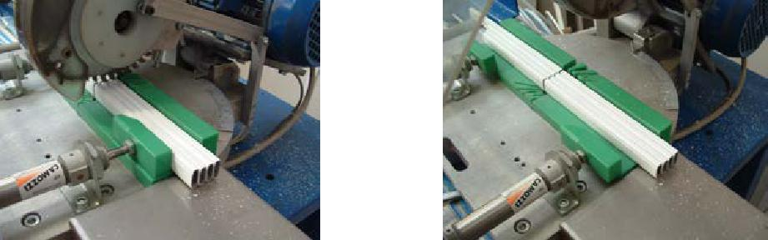

Рис. 7a |  |  |  |  | Рис. 7b
 |  |  |  |  | Page 12 of 44

1.6. Притупление углов под 45 ° и фрезеровка

Размер притупления углов PS под 45° зависит от типа декоративного профиля, как указанно в таблице 2.
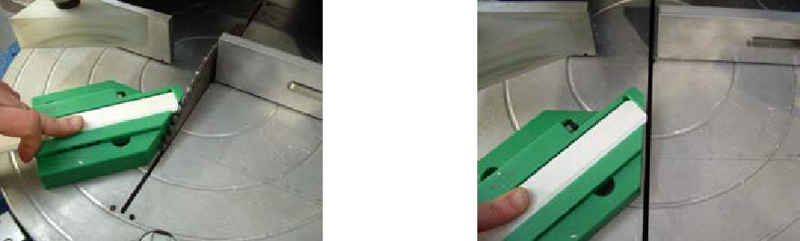

Рис. 8a Рис.8b
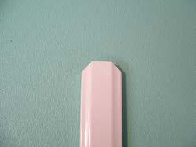

Рис. 8c

Фрезеровка так же зависит от типа декоративного профиля который мы используем. Глубина фрезеровки MD Указана в Таблице 3.
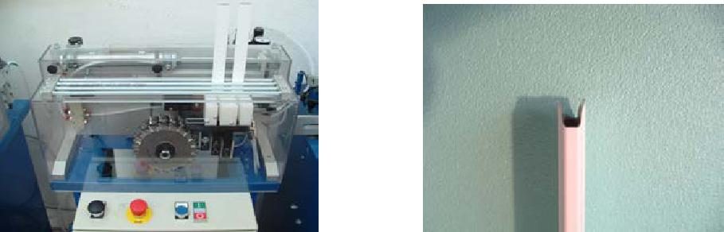

Рис. 8d Рис. 8e

Page 13 of 44

ПРОЦЕСС ФРЕЗЕРОВКИ

Фрезерование декоративного профиля придумала фирма AL7 MEIPA , добившись этим высокой точности и качества за счет идеальной симметрии, которая создается между декоративным профилем и фрезой.

Эта симметрия возможна благодаря 2 факторам:

- Симметричной конструкции

- Вертикальному центрированию декоративного профиля

Симметричная конструкция декоративного профиля достигнута благодаря высоким стандартам качества производственного процесса AL7 Meipa Spa и технологии Roll Forming высокой частоты.

Вертикальное центрирование декоративного профиля позволяет в отличие от многих других систем, использовать вертикальную фрезеровку.

Ось рабочей фрезы совпадает с осью декоративного профиля и это гарантирует симметричное фрезерование.
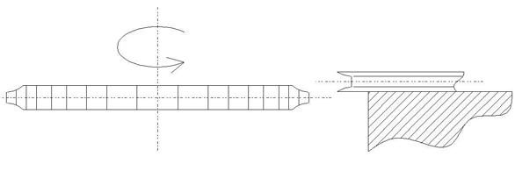

- этом случае фрезеровка получается не равномерной и изменяется в зависимости от декоративного профиля, не позволяет добиться безукоризненного результата при наложении и сборке .

Page 14 of 44

1.7. Притупление углов декоративного профиля под разными углами.

Если вы хотите соединить 2 декоративных профиля разного типа (Рис. 9), как например 18 x 08 мм с 26 x 08 мм, притупление углов декоративного профиля будет производиться под иным углом , как указано в Таблице 4.
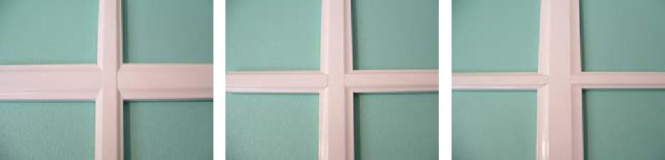

18 V / 26 H 26 V / 18 H 45 V / 18 H

Рис. 9

1.8. Пластиковая пробка

Пластиковая пробка вставляется только в горизонтальные внешние элементы, со стороны декоративного профиля которая не подвергается обработке.
Пластиковая пробка служит для окончательного закрепления решетки к конструкции из дистанционной рамки (Рис.10). См. Параграф крепление решетки к конструкции из дистанционной рамки.
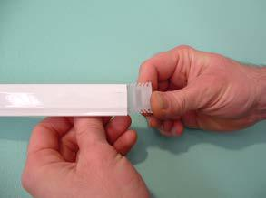

Рис. 10

1.9. Расчет вертикальных элементов

После того как мы рассчитали общую длину вертикальной рейки, перейдем к работе с пневматическим дыропробивным станком.

На станке установлена линейка с указателем положения TV который будет рассчитываться по формуле:

 | LP
 | LV − |  | ⋅ NH
TV = | 2
 | NH + 1

Пример:

продолжаем наш пример

Page 15 of 44

LH = 597 mm
Получаем :

1396 |  | − | 16 |  | ⋅ 2
TV = |  |  | 2 |  |  |  | = 460 mm
 |  | 2 + 1

1.10. Подготовка вертикальных элементов

Переведем указатель на нужную нам отметку и вставим декоративный профиль в специальное отверстие предназначенное для профиля, протолкнем его до (Рис. 11) опорного кронштейна (Рис. 12).
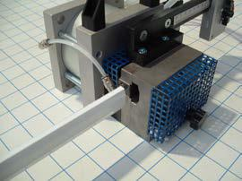

Рис. 11
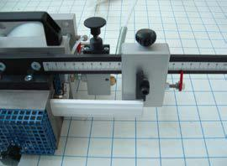

Рис. 12

Для того, что бы привести в работу станок, нажмите кнопку как показано на рисунке(Рис.13).
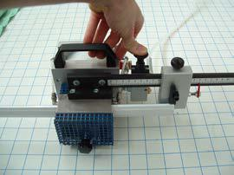

Рис. 13

Поверните опорный кронштейн Рис.14-15 для продвижения профиля и следующей штамповки (Рис. 16 ).

Page 16 of 44

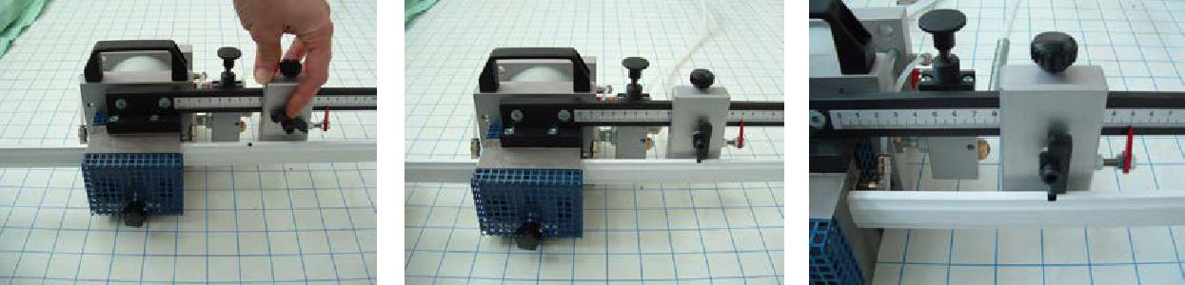

Рис.14 Рис. 15 Рис. 16

Продолжим эту операцию пока не сделаем то количество отверстий которое нам необходимо на вертикальных рейках.

После того как мы закончили пробивку отверстий, вставим в рейки пластиковые пробки , таким же образом, как мы уже вставили в горизонтальные внешние элементы.

1.11. Как вставить набор

- отверстие вертикальной рейки проденем стержень от набора, затем на обе стороны стержня наденем пластиковые насадки зафиксировав его таким образом. (Рис. 17, 18, 19, 20).
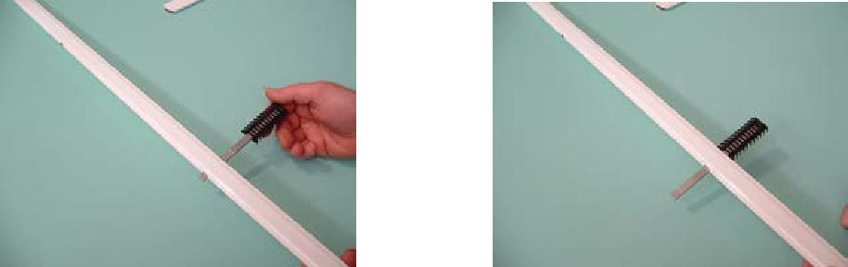

Рис. 17 Рис.18
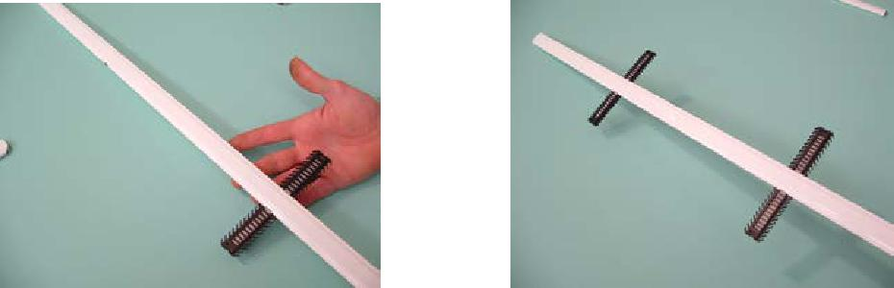

Рис.19 Рис. 20

1.12. Наложение горизонтальных элементов на вертикальную рейку

После того, как мы вставили набор, вставим горизонтальные элементы . (Рис. 21- 22-23).

Page 17 of 44

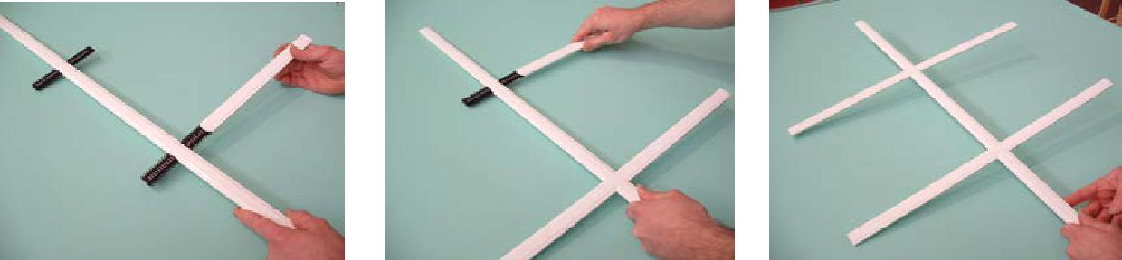

Рис. 21 Рис.23 Рис.22

1.13. Крепление решетки к конструкции из дистанционной рамки

После того, как мы собрали решетку, крепим ее к конструкции из дистанционной рамки на специальном рабочем столе с разметкой. Блокируем конструкцию из дистанционной рамки в углу стола с помощью набора, который состоит из зажима и пневматической педали. Затем вставляем собранную решетку в конструкцию из дистанционной рамки. (Рис. 23a-23b-23c)
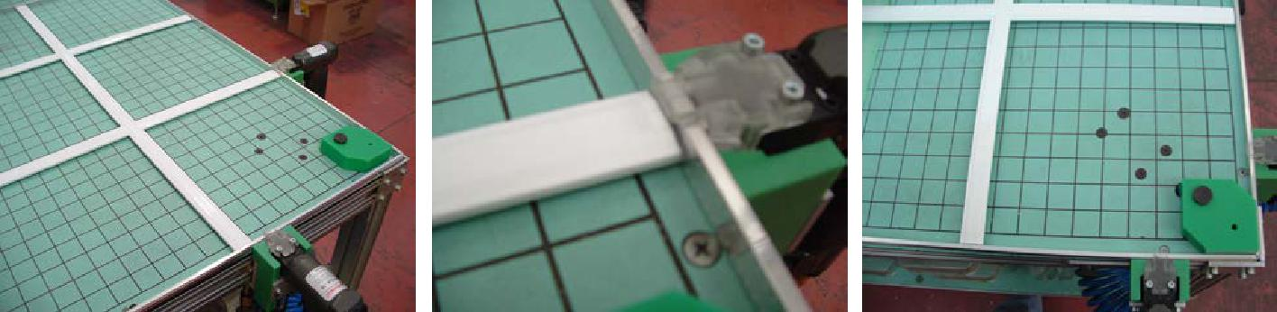

Рис. 23a Рис. 23b Рис. 23c

Проследим, что бы решетка и конструкция из дистанционной рамки находились на одной плоскости (Рис.23d).
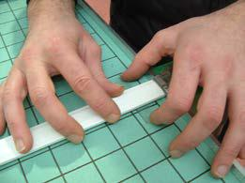

Рис. 23d

Решетка крепится к конструкции с помощью специального пистолета.
(Рис. 24 - 25).

Page 18 of 44

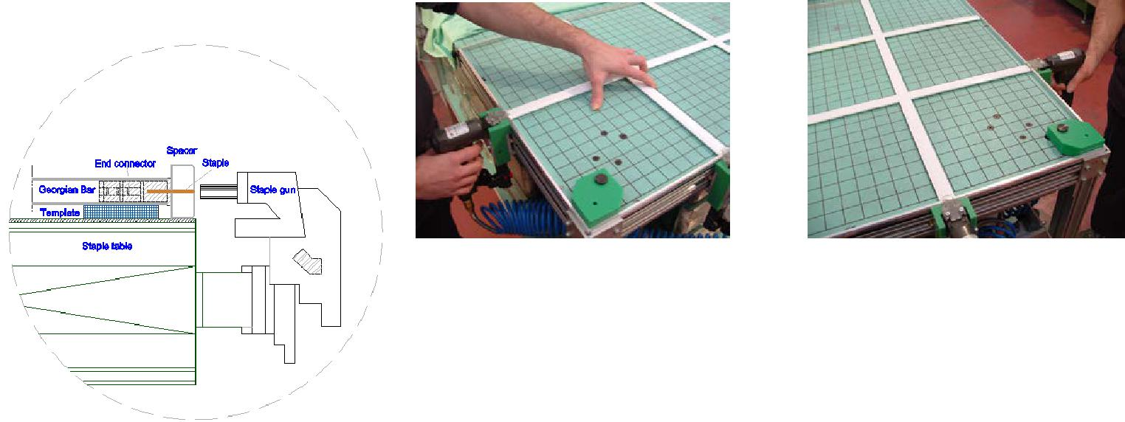

Рис. 24 Рис. 25

После того как мы закрепили решетку к дистанционной рамке наша конструкция готова .

1.14. Краткое описание действий

Горизонтальные внешние | Горизонтальные внутренние | Вертикальные элементы
элементы | элементы
Разрез | Разрез | Разрез
Притупление углов под 45° c | Притупление углов первой | Пробивка отверстий
одной стороны | стороны под 45°
Фрезеровка | Притупление углов второй | Вставление набора
 | стороны под 45°
Вставка пластиковой пробки | Фрезеровка первой стороны | Вставление пластиковой
 |  | пробки
 | Фрезеровка второй стороны | Наложение горизонтальных
 |  | элементов
Крепление решетки к конструкции из дистанционной рамки

1.15. Соединение декоративного профиля под углами отличными от 90°

Для соединения декоративного профиля под разными углами (Рис. 26a-26b-27) используется набор крепления со специальным шурупом. (Рис. 28).

Рис.26a Рис. 26b

Page 19 of 44

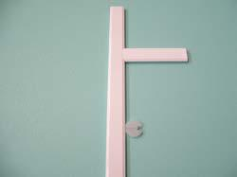

Рис. 27
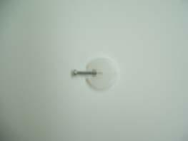

Рис. 28

- элементе из декоративного профиля проделаем отверстие для специального шурупа

(Рис. 29a-29b).
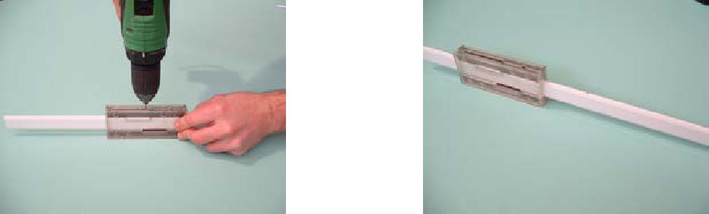

Рис.29a Рис.29b

.

Как крепиться пластиковая деталь шурупом показана на рисунке (Рис.30).
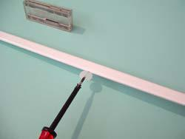

Рис. 30

Для углов 90° проделаем ту же работу, как для горизонтальных элементов .
Для углов отличных от 90° режем элемент декоративного профиля под углом который нам необходим: 30°, 45°, 60°, и т.д.… (Рис. 31a-31b).

Page 20 of 44

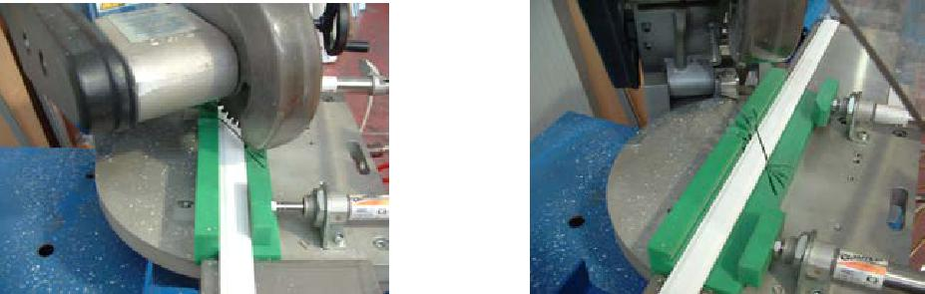

Рис.31a Рис. 31b

На обрезанном таким образом элементе притупляем углы (Рис. 32) и затем фрезеруем.
Фрезерованный профиль получится под наклоном который мы хотели получить (Рис.33a-33b).
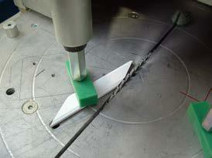

Рис. 32
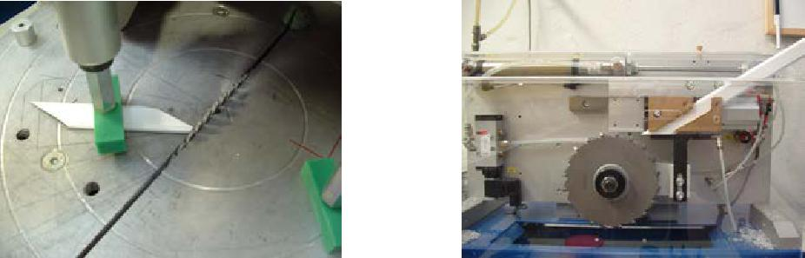

Рис.33a Рис.33b

Page 21 of 44

Таблица 1

Допустимое отклонение 0,5 mm

 | Декоративный | Ширина | Высота | Наложение
 | профиль
 |  | LP | HP | SP
VICTORIA | N70317 | 15,5 | 6,5 | 3,8
 | T76457 | 45,5 | 6,7 | 3,8
 | N75257 | 25 | 6,6 | 3,8
VARSAVIA | N18087 | 18,2 | 7,5 | 4,5
 | N26087 | 25,7 | 7,4 | 6,5
 | T45087 | 45,2 | 7,5 | 11,9
 | NS1810 | 18,1 | 10,1 | 4,2
SUPER
 | NS2610 | 26,2 | 10 | 7
 | TS4510 | 45 | 10,2 | 12
SWIFT | T10808 | 10,1 | 8 | 2,4
 | T10818 | 10,2 | 8,2 | 2
MINI
 | T10757 | 10,2 | 8,2 | 2
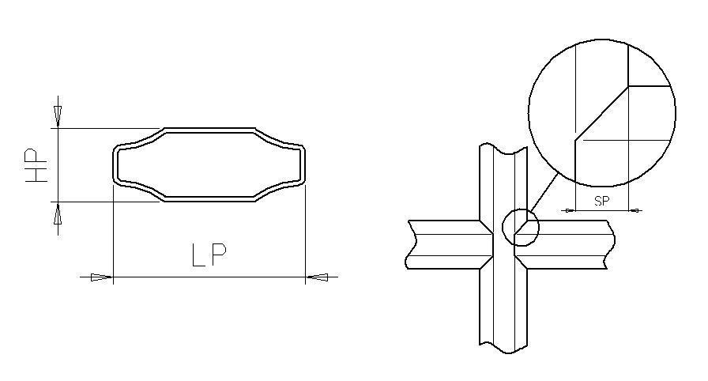

Page 22 of 44

Таблица 2

Допустимое отклонение 0,5 mm

 |  | Притупление
 | Профиля | углов под 45°
 |  | PS
VICTORIA | N70317 | 3,9
 | T76457 | 3,9
 | N75257 | 3,9
VARSAVIA | N18087 | 4,6
 | N26087 | 6,6
 | T45087 | 12
 | NS1810 | 4,3
SUPER
 | NS2610 | 7,1
 | TS4510 | 12,1
SWIFT | T10808 | 2,5
 | T10818 | 2,1
MINI
 | T10757 | 2,1
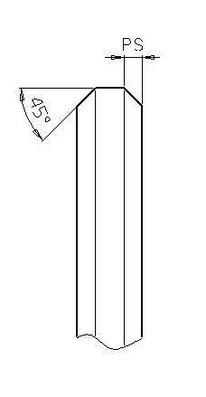

Page 23 of 44

Таблица 3

Допустимое отклонение 0,5 mm

 | Декоративный | Притупление
 |  | углов 45°
 | профиля
 |  | MD
VICTORIA | N70317 | 3,8
 | T76457 | 3,8
 | N75257 | 3,8
VARSAVIA | N18087 | 4,5
 | N26087 | 6,5
 | T45087 | 11,9
 | NS1810 | 4,2
SUPER
 | NS2610 | 7
 | TS4510 | 12
SWIFT | T10808 | 2,4
 | T10818 | 2
MINI
 | T10757 | 2
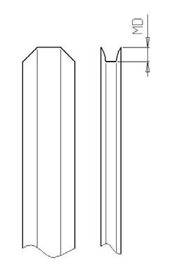

Page 24 of 44

Таблица 4

Фрезерованный | Принимающий | Угол
профиль | профиль
N18087 | N26087 | 35°
N18087 | T45087 | 21°
N26087 | T45087 | 28,5°
NS1810 | NS2610 | 33,5°
NS1810 | TS4510 | 20°
NS2610 | TS4510 | 30,5°
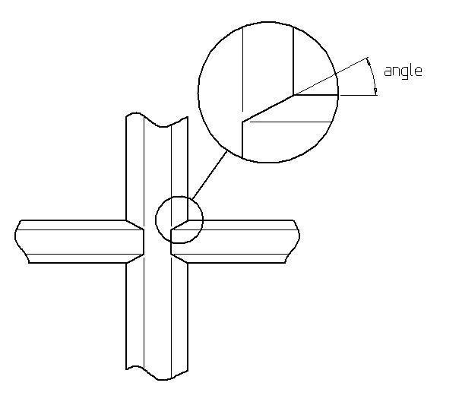

Page 25 of 44

Таблица № 5 (сверление – SWIFT System)

TAБЛИЦА ДЛЯ СВЕРЛЕНИЯ ДЕКОРАТИВНЫХ ПРОФИЛЕЙ ПОД УГЛОМ

СИСТЕМА SWIFT
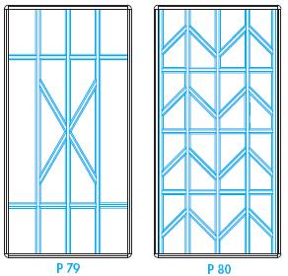

ФОРМУЛА :

int (растояние между центрами) = dist/tgα
α = alfa угол между декоративными профилями Система сборки со специальным шурупом
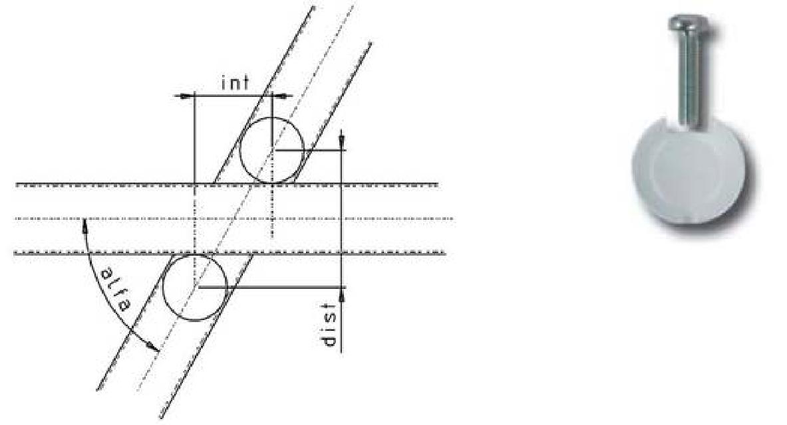

Page 26 of 44

TAБЛИЦА ДЛЯ СВЕРЛЕНИЯ ПРОФИЛЕЙ VICTORIA N70317 И N75257

СХЕМА ПОД УГЛОМ

N70317

dist (расстояние между Декоративными профилями powder-coated) = 29,60 мм dist (расстояние между Декоративными профилями Renolit®-foiled) = 30,20 мм

N75257

dist (расстояние между Декоративными профилями powder-coated) = 48,50 мм dist (расстояние между Декоративными профилями Renolit®-foiled) = 49,10 мм

Таблица для собрания набора со специальным шурупом код 7077 ДИАМ. ОТВЕРСТИЯ 2,00 MM

N70317 Профиль

 | Порошковые краски |  |  | Renolit®-покрыеие
α угол (°) |  | внтр (расстояние м/у центр.) | α угол (°) |  | внтр (расст. м/у центрами)
 |  | (мм) |  |  | (мм)
15 |  | 110,50 | 15 |  | 112,60
20 |  | 81,40 | 20 |  | 82,90
25 |  | 63,50 | 25 |  | 64,70
30 |  | 51,30 | 30 |  | 52,30
35 |  | 42,30 | 35 |  | 43,10
40 |  | 35,30 | 40 |  | 36,00
45 |  | 29,60 | 45 |  | 30,20
50 |  | 24,90 | 50 |  | 25,30
55 |  | 20,70 | 55 |  | 21,10
60 |  | 17,10 | 60 |  | 17,40
15 |  | 110,50 | 15 |  | 112,60

N75257 Profile

 | Порошковые краски |  |  | Renolit®-покрыеие
α angle (°) |  | int (distance between centers) | α angle (°) |  | int (distance between centers)
 |  | (mm) |  |  | (mm)
15 |  | 181,10 | 15 |  | 183,20
20 |  | 133,30 | 20 |  | 134,80
25 |  | 104,10 | 25 |  | 105,20
30 |  | 84,10 | 30 |  | 85,00
35 |  | 69,30 | 35 |  | 70,10
40 |  | 57,80 | 40 |  | 58,50
45 |  | 48,50 | 45 |  | 49,10
50 |  | 40,70 | 50 |  | 41,20
55 |  | 34,00 | 55 |  | 34,40
60 |  | 28,00 | 60 |  | 28,40

Page 27 of 44

ТАБЛИЦА ДЛЯ СВЕРЛЕНИЯ ПРОФИЛЕЙ VARSAVIA N18087 И N26087

СХЕМА ПОД УГЛОМ

N18087

dist (расстояние между Декоративными профилями powder-coated) = 34,80 мм dist (расстояние между Декоративными профилями Renolit®-foiled)= 35,40 мм

N26087

dist (расстояние между Декоративными профилями powder-coated) = 49,50 мм dist (расстояние между Декоративными профилями Renolit®-foiled) = 50,10 мм

Таблица сверления для собирания набора со специальным шурупом код 1808B ДИАМ. ОТВЕРСТИЯ 2,50 MM

N18087 Профиль

 | Порошковые краски |  |  | Renolit®-покрыеие
α угол (°) |  | int (расст. м/у центрами) | α угол (°) |  | int(расстояние м/у центрами)
 |  | (мм) |  |  | (мм)
15 |  | 181,10 | 15 |  | 183,20
20 |  | 133,30 | 20 |  | 134,80
25 |  | 104,10 | 25 |  | 105,20
30 |  | 84,10 | 30 |  | 85,00
35 |  | 69,30 | 35 |  | 70,10
40 |  | 57,80 | 40 |  | 58,50
45 |  | 48,50 | 45 |  | 49,10
50 |  | 40,70 | 50 |  | 41,20
55 |  | 34,00 | 55 |  | 34,40
60 |  | 28,00 | 60 |  | 28,40

Таблица сверления для собирания набора со специальным шурупом код 2608B ДИАМ. ОТВЕРСТИЯ 2,50 MM
 |  |  |  | N26087 Профиль
 |  | Порошковые краски |  |  |  |  |  | Renolit®-покрыеие
 | α угол (°) |  | int (расстояние м/у |  |  | α угол (°) |  |  |  | int (расстояние м/у центрами)
 |  |  | центрами) (мм) |  |  |  |  |  |  | (мм)
 | 15 |  | 184,80 |  |  | 15 |  |  |  | 186,90
 | 20 |  | 136,10 |  |  | 20 |  |  |  | 137,60
 | 25 |  | 106,20 |  |  | 25 |  |  |  | 107,40
 | 30 |  | 85,80 |  |  | 30 |  |  |  | 86,70
 | 35 |  | 70,70 |  |  | 35 |  |  |  | 71,50
 | 40 |  | 59,00 |  |  | 40 |  |  |  | 59,70
 | 45 |  | 49,50 |  |  | 45 |  |  |  | 50,10
 | 50 |  | 41,60 |  |  | 50 |  |  |  | 42,00
 | 55 |  | 34,70 |  |  | 55 |  |  |  | 35,10
 | 60 |  | 28,60 |  |  | 60 |  |  |  | 28,90
 |  |  |  |  |  |  |  |  |  | Page 28 of 44

ТАБЛИЦА ДЛЯ СВЕРЛЕНИЯ СУПЕР ПРОФИЛЕЙ NS1810 И NS2610

СХЕМА ПОД УГЛОМ

NS1810

dist (расстояние между Декоративными профилями powder-coated) = 35,10 мм dist (расстояние между Декоративными профилями Renolit®-foiled) = 35,65 мм

NS2610

dist (расстояние между Декоративными профилями powder-coated) = 50,90 мм dist (расстояние между Декоративными профилями Renolit®-foiled) = 51,45 мм

Таблица сверления для собирания решетки со специальным шурупом код 1810B ДИАМЕТР СВЕРЛЕНИЯ 2,50 MM
 |  |  | NS1810 Профиль
 |  | Порошковые краски |  |  | Renolit®-покрыеие
 | α угол (°) |  | int(расстояние м/уцентрами) | α угол (°) |  | int (расстояние м/у центрами)
 |  |  | (мм) |  |  | (мм)
 | 15 |  | 131,10 | 15 |  | -----
 | 20 |  | 96,50 | 20 |  | -----
 | 25 |  | 75,30 | 25 |  | -----
 | 30 |  | 60,80 | 30 |  | -----
 | 35 |  | 50,20 | 35 |  | -----
 | 40 |  | 41,90 | 40 |  | -----
 | 45 |  | 35,10 | 45 |  | -----
 | 50 |  | 29,50 | 50 |  | -----
 | 55 |  | 24,60 | 55 |  | -----
 | 60 |  | 20,30 | 60 |  | -----
Таблица сверления для собирания набора со специальным шурупом код 2610B
ДИАМЕТР СВЕРЛЕНИЯ 2,50 MM

 |  |  |  | NS2610 Профиль
 |  | Порошковые краски |  |  |  |  |  |  |  | Renolit®-покрыеие
 | α угол (°) |  | int (расстояние м/у центрами) |  |  |  | α угол (°) |  |  |  | int (расстояние м/у центрами)
 |  |  | (мм) |  |  |  |  |  |  |  | (мм)
 | 15 |  | 190,10 |  |  |  | 15 |  |  |  | 192,10
 | 20 |  | 139,90 |  |  |  | 20 |  |  |  | 141,40
 | 25 |  | 109,20 |  |  |  | 25 |  |  |  | 110,40
 | 30 |  | 88,20 |  |  |  | 30 |  |  |  | 89,20
 | 35 |  | 72,70 |  |  |  | 35 |  |  |  | 73,50
 | 40 |  | 60,70 |  |  |  | 40 |  |  |  | 61,40
 | 45 |  | 50,90 |  |  |  | 45 |  |  |  | 51,50
 | 50 |  | 42,70 |  |  |  | 50 |  |  |  | 43,20
 | 55 |  | 35,70 |  |  |  | 55 |  |  |  | 36,10
 | 60 |  | 29,40 |  |  |  | 60 |  |  |  | 29,70
 | 15 |  | 190,10 |  |  |  | 15 |  |  |  | 192,10
 |  |  |  |  |  |  |  |  |  |  | Page 29 of 44

Таблица №. 6 (расчёт ромбоидальной решётки)
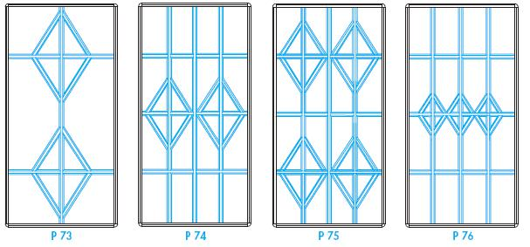

LP : ВНЕШНЯЯ ШИРИНА ДЕКОРАТИВНОГО ПРОФИЛЯ
IP : ВНУТРЕННЯЯ ШИРИНА ДЕКОРАТИВНОГО ПРОФИЛЯ
SP : НАЛОЖЕНИЕ ДЕКОРАТИВНОГО ПРОФИЛЯ

ДЕКОРАТИВНЫЙ ПРОФИЛЬ POWDER-COATED (ПР. БЕЛАЯ K010 ОТДЕЛКА)
ТАБЛИЦА РАЗМЕРОВ

 |  | РАССТОЯНИЕ |  | НАБОР
 |  |  |  | КРЕПЛЕНИЯ СО
ДЕКОРАТИВНЫЙ | ШИРИНА | МЕЖДУ | НАЛОЖЕНИЕ |  | ОТВЕРСТИЕ
 |  |  |  | СПЕЦИАЛЬНЫМ
ПРОФИЛЬ |  | ЦЕНТРАМИ |  | ШУРУПОМ
 | LP | IP | SP | КОД | ДИAM. MM
N70317 | 15,50 | 14,20 | 3,80 | 7077 | 2,00
T70317 | 15,80 | 14,00 | 3,50 | 7077 | 2,00
N75257 | 25,00 | 23,70 | 3,80 | 7576 | 2,00
T75257 | 25,30 | 23,50 | 3,50 | 7576 | 2,00
N18087 | 18,20 | 16,90 | 4,50 | 1808B | 2,50
N26087 | 25,70 | 24,40 | 6,50 | 2608B | 2,50
NS1810 | 18,10 | 16,80 | 4,20 | 1810B | 2,50
NS2610 | 26,20 | 24,90 | 7,00 | 2610B | 2,50

ДЕКОРАТИВНЫЙ ПРОФИЛЬ RENOLIT®-FOILED (ПР. LE01-K0L1 ОТДЕЛКА)
ТАБЛИЦА РАЗМЕРОВ

 |  | РАССТОЯНИЕ |  |  |  |  |  | НАБОР
 |  |  |  |  |  |  |  | КРЕПЛЕНИЯ СО
ДЕКОРАТИВНЫЙ | ШИРИНА | МЕЖДУ |  |  | НАЛОЖЕНИЕ |  |  |  | ОТВЕРСТИЕ
 |  |  |  |  |  |  |  | СПЕЦИАЛЬНЫМ
ПРОФИЛЬ |  | ЦЕНТРАМИ |  |  |  |  |  | ШУРУПОМ
 | LP | IP |  |  |  | SP |  | КОД | ДИAM. MM
N70317 | 16,10 | 14,20 |  |  | 3,80 |  |  | 7077 | 2,00
T70317 | 16,40 | 14,00 |  |  | 3,50 |  |  | 7077 | 2,00
N75257 | 25,60 | 23,70 |  |  | 3,80 |  |  | 7576 | 2,00
T75257 | 25,90 | 23,50 |  |  | 3,50 |  |  | 7576 | 2,00
N18087 | 18,80 | 16,90 |  |  | 4,50 |  |  | 1808B | 2,50
N26087 | 26,30 | 24,40 |  |  | 6,50 |  |  | 2608B | 2,50
NS1810 | 18,70 | 16,80 |  |  | 4,20 |  |  | 1810B | 2,50
NS2610 | 26,80 | 24,90 |  |  | 7,00 |  |  | 2610B | 2,50
 |  |  |  |  |  |  |  | Page 30 of 44

Расчёт для изготовления ромба:
- = известная высота ромба
W= известная ширина ромба
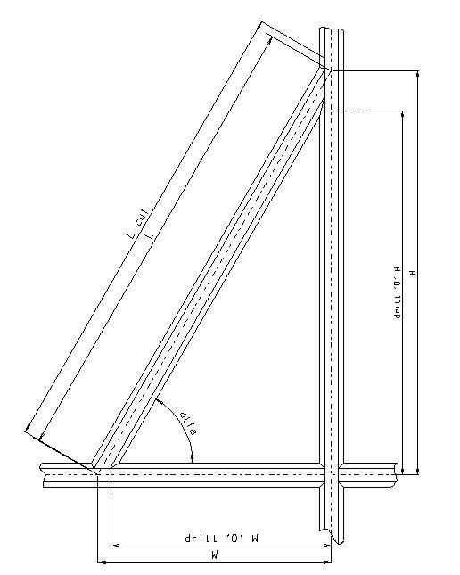

Данные:

- : высота половины длинной диагонали ромба (мм)
W: ширина половины короткой диагонали ромба (мм)

LP
IP

SP

: внешний размер Декоративного профиля (мм)
: внутренний размер Декоративного профиля (мм)

: длина наложения Декоративных профилей (мм)

- : угол ромба (°)
- : длина стороны ромба к центру Декоративного профиля (мм) Lcut : длина резанной стороны ромба (мм)
Ho: вертикальное расположение отверстия от центра Декоративного профиля (мм)
Wo: горизонтальное расположение отверстия от центра Декоративного профиля (мм)

Расчёты:

- = ARCTAN(H/W)

Ho
Wo
Lcut

IP/2)²)

= H-(LP+IP)/2xTAN(α)
= W-(LP+IP)/2xTAN(90-α)
= (IP/2+SP)/COS(α)+(LP/2)xTAN(α) +(IP/2+SP)/SIN(α )+(LP/2)/TAN(α)+√((Ho-LP/2-IP/2)²+(Wo-LP/2-

Page 31 of 44

Расчёты по изготовлению ромба:
- = известный угол
- = известная сторона

Данные:

- : длина стороны ромба к центру декоративного профиля (мм)
  - : угол ромба (°)

LP
IP
SP

: внешний размер декоративного профиля (мм)
: внутренний размер декоративного профиля (мм)

: длина наложения декоративных профилей (мм)

- : высота половины длинной диагонали ромба (мм)
W: ширина половины короткой диагонали ромба (мм)
Lcut : длина резанной стороны ромба (мм)
Ho: вертикальное положение отверстия от центра декоративного профиля (мм)
Wo : горизонтальное положение отверстия от центра декоративного профиля (мм)

Расчёты:

- = LxSIN(α )
W= LxCOS(α )
Ho = H-(LP+IP/2xTAN(α)
Wo = W-(LP+IP)/2xTAN(90-α)
Lcut = (IP/2+SP)/COS(α)+(LP/2)xTAN(α) +(IP/2+SP)/SEN(α )+(LP/2)/TAN(α)+√((Ho-LP/2-IP/2)²+(Wo-LP/2-
IP/2)²)

Page 32 of 44

КРАТЧАЙШЕЕ РАССТОЯНИЕ

Принимая соединение под углом 90 за основу выясним где будет расположено отверстие для набора крепления при изменении угла. Чтобы ответить вычисляем S
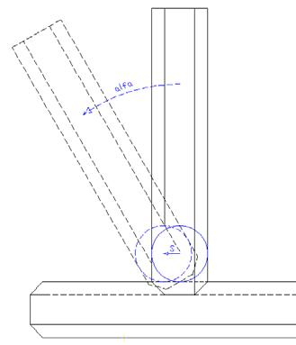

Данные :

IP

SP

: внутренний размер декоративного профиля (мм)

: длина наложения декоративных профилей (мм)

- : угол (°)

- : расстояние м/у отверстием соединения под 90° и углом α°

 | S | = |  | IP / 2
 |  |  |  | tg(∏ −α )
Пример: N26087 |  | 12.20
IP = 24.40 мм | S = |  |  |  |  |  | = 7.04mm
α = 30°
 |  |  | tg(180° − 30°)

Какова будет длина рейки при вращении под углом α°?Где находится линия отсчёта: срез под 90°(A) или под α°(B)?

(A)
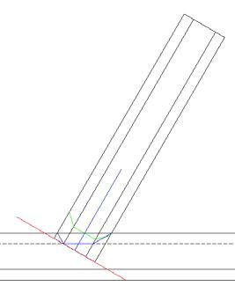

LP
SP

: внутренний размер декоративного профиля (мм)
: длина наложения декоративных профилей (мм)

- : угол (°)

 |  |  | LP
 | SP |  |  |  | − SP
S = |  |  | 2
 |  | +
 | cos(α ) |  | tg(Π − α )
 |  |  |  |  |  |  |  |  |  | 25.70 | − 6.50
Пример: N26087 |  |  |  |  | 6.50
 |  |  |  |  |  |  |  |  |  | 2
LP = 25.70 мм
SP = 6.50 мм |  |  |  |  |  | S = | cos(30) | + |  | tg(180 − 30) |  |  | = 11.17mm
- = 30°
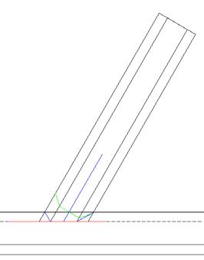

(B)
SP
^{S} ⁼ cos(α )
Пример: N26087 | 6.50
SP = 6.50 мм
α = 30° | S = _{cos(30)} = 7.51mm

Page 33 of 44

Tаблица № 7 (Технологические процессы, станки и оборудование)

 | ПРОЦЕСС |  | КОД | ОПИСАНИЕ | КОММЕНТАРИИ
 |  |  | 16313 | Пила (верх-низ) с типом среза от 0° до 60° | Рекомендуется
 |  |  |  |  | толко д/ разреза реек
 |  |  |  | Пила для резки вертикальных и горизонтальных
 |  |  | 16320 | профилей. Лезвие-диск действует снизу вверх.
 | Разрез реек |  |  | Режущее полотно с наклоном от 45° вправо до 45°
 |  |  |  | влево (90°)
 |  |  |  | Автоматический станок для улучшения резки | Высокая
 |  |  | 2023 | Програмный интерфейс. Способность сверлить | продуктивность.
 |  |  |  | внутренние вертикальные рейки и сортировать | Програмный
 |  |  |  | механически элементы решетки | интерфейс
 |  |  |  |  | Данный тип
 |  |  | 16313 + | Пила 16313 с шаблоном (16320.xx) для притупления | рекомендуется для
 | Притупление |  | 16320.xx | профилей | очень медленного
 |  |  |  |  | производства
 | углов |  |  |  | Данный тип
 | горизонтальных |  | 16320 + | Пила 16320 с шаблоном (16320.xx) для притупления | рекомендуется для
 |  |  |  |  | медленного
 | элементов |  | 16320.xx | углов
 |  |  |  |  | производства при
 |  |  |  |  | разных углах
 |  |  | 16315 + | Станок для притупления углов с соответсвующим | По назначению
 |  |  | 16320.xx | шаблоном
 |  |  | 6000 | Ручной фрезерный станок для арок и для фрезеровки | Многосторонний и
 | Фрезеровка |  |  | под любым углом | для сложной работы
 |  |  | 6003 | Фрезерный станок с ручным управлением для | Высокая
 | горизонтальных |  |  | фрезеровки 5-6 профилей одновременно | продуктивность
 | элементов |  |  | Автоматический фрезерный станок для удаления | Отсутствие
 |  |  | 7003 | дефектов и изготовления легко собирающихся | дефектов и высокая
 |  |  |  | профилей (i.e. 26 стр 45) | точность
 | Пробивка |  | 11000, 16100 |  | Каждый
 | отверстий |  |  | Пневматический дыропробивной станок для | дыропробивной
 |  |  | 16125, 16233
 | вертикальных |  | 16224, 16225 | пробивания центральных отверстий вертикальных | станок работает
 |  |  |  | внутренних элементов | только с одним
 | элементов |  | 16324 |  | типом профиля
 |  |  |  | Автоматический станок для улучшения резки. | Высокая
 | Фрезеровка
 | вертикальных |  | 2023 | Програмный интерфейс. Способность сверлить | продуктивность.
 |  |  |  | внутренние вертикальные рейки и механически | програмный
 | элементов
 |  |  |  | сортировать элементы решетки | интерфейс
 | Сверление
 | перекладин |  | 7722 + 7xxx | Пневматическая дрель + свёрла по размеру
 | поперечин
 | итд…
 |  |  | 7011 | Ручной Станок для гнутия | Только для профиля
 |  |  |  |  | Germanella
 | Гнутие |  | 7021 | Ручной Станок для гнутия
 |  |  | 7022 | Полуавтоматический станок для гнутия
 | арок
 |  |  |  |  | Сенсорный экран
 |  |  | 7030 | Автоматический станок для гнутия | с 4 различными
 |  |  |  |  | функциями
 | Сверление арок |  | 7722 + 70xx | Пневматическая дрель + регулируемые свёрла
 | Сборка |  | 16400 | Рабочий стол для сборки
 | решетки
 |  |  |  | Стол для сборки с пневматической педалью,
 | Крепление |  | 16402 | оснащенный комплектом зажимов для крепления
 | решетки к рамке |  |  | рамки с 2 пневматическими пистолетами. Пистолеты с
 |  |  |  | вертикальной настройкой, крепленные на
 |  |  |  | специальные направляющие скольжения.

ПРИЛОЖЕНИЕ A (Элементы решетки и Станки)

Пример: Victoria 16x7, код N70317.

Данная схема состоит из трёх различных типов элементов. Ниже мы увидим как работать с любым из них и на каких станках и оборудовании. Производственные процессы и станки имеют соответствующий номер.

Используемые станки: 16313, 16315, 16100, 6000
Используемое оборудование: 16402

Схема | Описание |  | Производственные процессы |  | Станки
 | Вертикальные | 1. | Разрез по длине | 1. | 16313
 | элементы | 2. | Пробивка отверстий | 2. | 16100
 | Внешние | 1. | Разрез по длине | 1. | 16313
 | горизонтальные | 2. | Притупление угла стороны под 45° | 2. | 16315
 | элементы | 3. | Фрезеровка притуплённой стороны | 3. | 6000
 | Внутренние | 1. | Разрез по длине | 1. | 16313
 |  | 2. | Притупление угла первой стороны под 45° | 2. | 16315
 | горизонтальные | 3. | Притупление угла второй стороны под 45° | 3. | 16315
 | элементы | 4. | Фрезеровка первой стороны | 4. | 6000
 |  | 5. | Фрезеровка второй стороны | 5. | 6000
 | Сборка & | 1. | Крепление | 1. | 16402
 | крепление

Page 35 of 44

Пример: Victoria 16x7, код N70317.

Данная схема состоит из семи типов различных элементов. Ниже мы увидим как работать с любым из них и на каких станках и оборудовании. Производственные процессы и станки имеют соответствующий номер.

Используемые станки: 16313, 16315, 16320, 16100, 7003 и/или 6000
Используемое оборудование: 7016, 7018, 7722, 16402

 | Схема | Описание |  | Производственные процессы |  |  |  |  |  | Станки
 |  | Вертикальные | 3. | Разрез |  |  |  |  | 3. | 16313
 |  |  | 4. | Пробивка отверстий |  |  |  |  | 4. | 16100
 |  | элементы | 5. | Притупление угла стороны под 45° |  |  |  |  | 5. | 16315
 |  |  | 6. | Фрезеровка притуплённой стороны |  |  |  |  | 6. | 7003
 |  | Внешние | 4. | Разрез |  |  |  |  | 4. | 16313
 |  | горизонтальные | 5. | Притупление угла стороны под 45° |  |  |  |  | 5. | 16315
 |  | элементы | 6. | Фрезеровка притуплённой стороны |  |  |  |  | 6. | 7003
 |  | Внутренние | 6. | Разрез |  |  |  |  | 6. | 16313
 |  |  | 7. | Притупление угла первой стороны под 45° |  |  |  |  | 7. | 16315
 |  | горизонтальные | 8. | Притупление угла второй стороны под 45° |  |  |  |  | 8. | 16315
 |  | элементы | 9. | Фрезеровка первой стороны |  |  |  |  | 9. | 7003
 |  |  | 10. | Фрезеровка второй стороны |  |  |  |  | 10. | 7003
 |  |  | 1. | Разрез
 |  | Перекладина | 2. | Просверлить 2 отверстия книзу для набора крепления со |  |  |  |  | 1. | 16313
 |  |  |  | специальным шурупом для крепления вертикальных реек. |  |  |  |  | 2. | 7722 + 7016
 |  |  | 3. | Просверлить 4 отверстия кверху чтобы вставить набор со |  |  |  |  | 3. | 7722 + 7016
 |  |  |  | специальным шурупом и закрепить арки
 |  |  | 1. | Разрез |  |  |  |  | 1. | 16313
 |  | Перекладины | 2. | Притупление угла первой стороны под 45° |  |  |  |  | 2. | 16315
 |  |  | 3. | Притупление угла второй стороны под 45° |  |  |  |  | 3. | 16315
 |  |  | 4. | Фрезеровка первой стороны |  |  |  |  | 4. | 7003
 |  |  | 5. | Фрезеровка второй стороны |  |  |  |  | 5. | 7003
 |  |  | 1. | Разрез |  |  |  |  | 1. | 16313
 |  |  | 2. | Гнутие
 |  |  |  |  |  |  |  |  | 2. | 7030
 |  |  | 3. | Срез концов
 |  |  |  |  |  |  |  |  | 3. | 16320
 |  | Арка | 4. | Фрезеровка первой стороны
 |  |  |  |  |  |  |  |  | 4. | 6000
 |  | (маленькая) | 5. | Фрезеровка второй стороны |  |  |  |  | 5. | 6000
 |  |  | 6. | Притупление первой стороны под углм 45°
 |  |  | 7. | Притупление второй стороны под углом 45° |  |  |  |  | 6. | 16320
 |  |  |  |  |  |  |  |  | 7. | 16320
 |  |  | 8. | Сверление 4 отверстий к верху чтобы вставить набор со
 |  |  |  |  |  |  |  |  | 8. | 7722 + 7018
 |  |  |  | специальным шурупом и закрепить перекладины
 |  |  | 1. | Разрез |  |  |  |  | 1. | 16313
 |  |  | 2. | Гнутие
 |  |  |  |  |  |  |  |  | 2. | 7030
 |  |  | 3. | Срез концов
 |  |  |  |  |  |  |  |  | 3. | 16320
 |  |  | 4. | Фрезеровка первой стороны
 |  | Арка (большая) |  |  |  |  |  |  | 4. | 6000
 |  |  | 5. | Фрезеровка второй стороны
 |  |  |  |  |  |  |  |  | 5. | 6000
 |  |  | 6. | Притупление первой стороны под углом 45°
 |  |  |  |  |  |  |  |  | 6. | 16320
 |  |  | 7. | Притупление второй стороны под углом 45°
 |  |  |  |  |  |  |  |  | 7. | 16320
 |  |  | 8. | Сверление 4 отверстий книзу чтобы вставить набор со
 |  |  |  |  |  |  |  |  | 8. | 7722 + 7018
 |  |  |  | специальным шурупом и закрепить перекладины
 |  | Сборка & | 1. | Крепление |  |  |  |  | 1. | 16402
 |  | крепление
 |  |  |  |  |  |  |  |  | Page 36 of 44

Пример: Varsavia 26x8, код N26087.
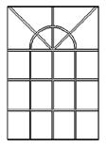

Данная схема состоит из девяти типов различных элементов. Ниже мы увидим как работать с любым из них и на каких станках и оборудовании. Производственные процессы и станки имеют соответствующий номер.

Используемые станки: 16313, 16315, 16320, 16223, 7003, 6000
Используемое оборудование: 7024

Схема | Описание |  | Производственные процессы |  | Станки
 | Вертикальные | 1. | Разрез | 1. | 16313
 |  | 2. | Пробивка отверстий | 2. | 16223
 | элементы | 3. | Притупление углов стороны под 45° | 3. | 16315
 |  | 4. | Фрезеровка притуплённой стороны | 4. | 7003
 | Внешние | 1. | Разрез | 1. | 16313
 | горизонт. | 2. | Притупление углов стороны под 45° | 2. | 16315
 | элементы | 3. | Фрезеровка притуплённой стороны | 3. | 7003
 | Внутренние | 1. | Разрез | 1. | 16313
 |  | 2. | Притупление первой стороны под углом 45° | 2. | 16315
 | горизонт. | 3. | Притупление второй стороны под углом 45° | 3. | 16315
 | элементы | 4. | Фрезеровка первой стороны | 4. | 7003
 |  | 5. | Фрезеровка второй стороны | 5. | 7003
 | Перекладина | 1. | Разрез | 1. | 16313
 |  | 2. | Сверление 3 отверстий книзу для набора и крепления верт. реек | 2. | 7024
 |  | 3. | Сверление 5 отверстий кверху для крепления арки и перекладин | 3. | 7024
 | Внутренние | 1. | Разрез | 1. | 16313
 |  | 2. | Притупление первой стороны под углом 45° | 2. | 16315
 | элементы по | 3. | Фрезеровка первой стороны | 3. | 7033
 | диагонали | 4. | Фрезеровка второй стороны (поперечное соединение) | 4. | 6000
 |  | 5. | Притупление второй стороны под углом отличным от 45 ° | 5. | 16320
 | Внутренний | 1. | Разрез | 1. | 16313
 |  | 2. | Притупление первой стороны под углом 45° | 2. | 16315
 | вертикальный | 3. | Притупление второй стороны под углом 45° | 3. | 16315
 | элемент арки | 4. | Фрезеровка первой стороны | 4. | 7003
 |  | 5. | Фрезеровка второй стороны | 5. | 7003
 | Внешние | 1. | Разрез | 1. | 16313
 | элементы по | 2. | Притупление первой стороны под углом 45° | 2. | 16315
 |  | 3. | Фрезеровка первой стороны | 3. | 7003
 | диагонали
 |  | 4. | Срез по диагонали второй стороны | 4. | 16320
 | Внешний | 1. | Разрез | 1. | 16313
 | вертикальный | 2. | Притупление первой стороны под углом 45° | 2. | 16315
 | элемент арки | 3. | Фрезеровка первой стороны | 3. | 7003
 |  | 1. | Разрез | 1. | 16313
 |  | 2. | Гнутие
 |  |  |  | 2. | 7030
 |  | 3. | Срез концов
 |  |  |  | 3. | 16320
 |  | 4. | Притупление первой стороны под углом 45°
 | Арка |  |  | 4. | 16320
 |  | 5. | Притупление второй стороны под углм 45°
 |  |  |  | 5. | 16320
 |  | 6. | Фрезеровка первой стороны
 |  |  |  | 6. | 6000
 |  | 7. | Фрезеровка второй стороны
 |  |  |  | 7. | 6000
 |  | 8. | Сверление 3 отверстий книзу д/набора, закрепление перекладин
 |  |  |  | 8. | 7024
 |  | 9. | Сверление 3 отверстий вверх д/набора,закрепление перекладин
 | Сборка & | 1. | Крепление | 1. | 16402
 | крепление

Page 37 of 44

Система GERMANELLA

Page 38 of 44

СИСТЕМА GERMANELLA

Это исключительная система для сборки решеток из экструдированного, электросварного, предокисленного декоративного профиля GERMANELLA.

Особенность этой системы - что пробитые на дыропробивном станке декоративные профиля, наложены друг на друга и закреплены зажимами.

Аналогично, как показано для системы SWIFT начинаем с срезки декоративного профиля (Рис. I-II).
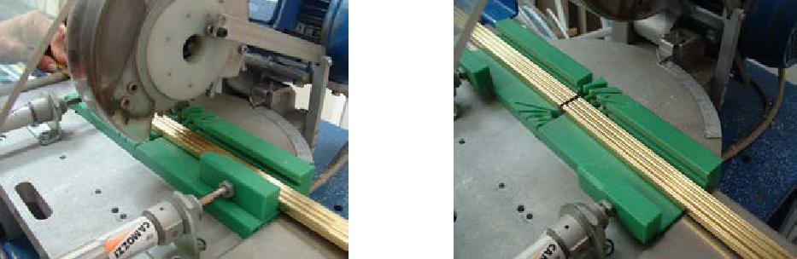

Рис. I Рис. II

для этой системы существуют только горизонтали и вертикальные элементы. Рис. III-IV-V).
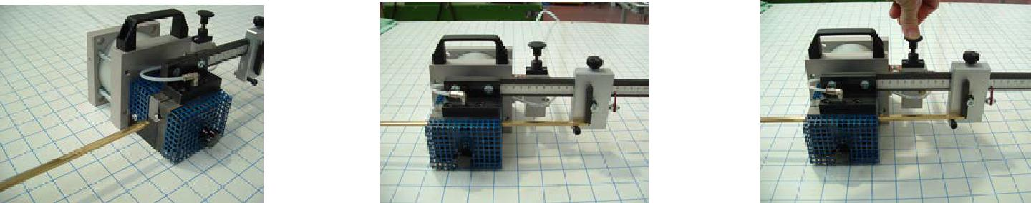

Рис. III Рис. IV Рис. V

Аналогично системе SWIFT, элементы, как вертикальный так и горизонтальный должны быть пробиты на дыропробивном пневматическом станке.( (Рис.VI-VII-VIII).
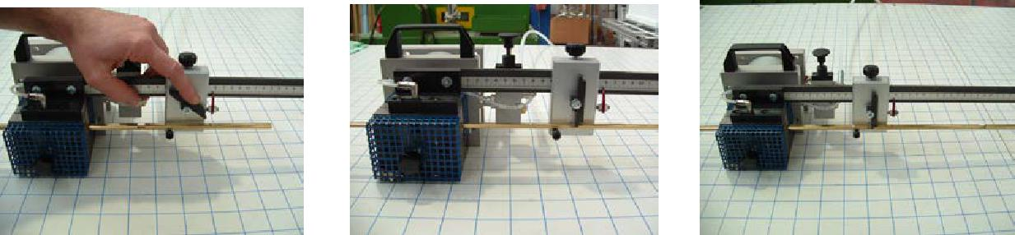

Рис. VI | Рис. VII |  |  |  |  | Рис. VIII
Пробитые элементы накладываются друг на друга , как показано на рисунке (Рис.IX-X).
 |  |  |  |  |  | Page 39 of 44

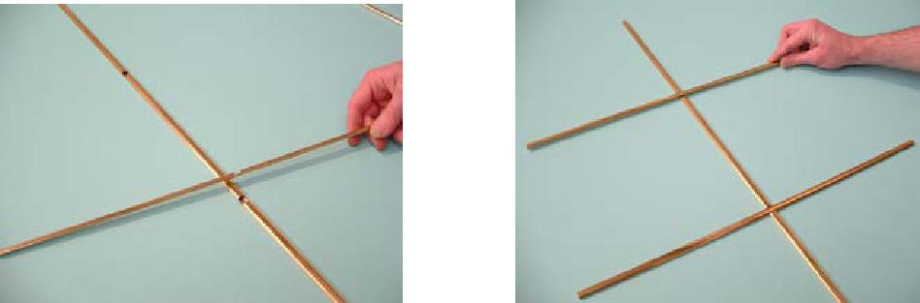

Рис. IX Рис. X

Наложенные друг на друга элементы фиксируются зажимами с обеих сторон, как показано на рисунке (Рис. XI-XV)
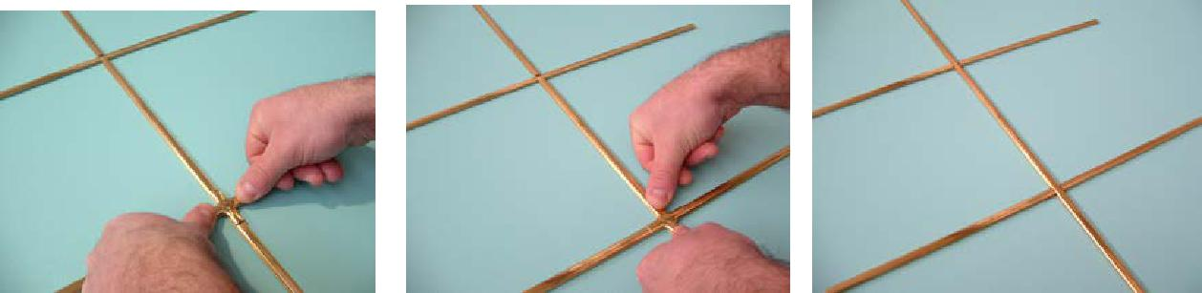

Рис.. XI Рис. XII Рис. XIII
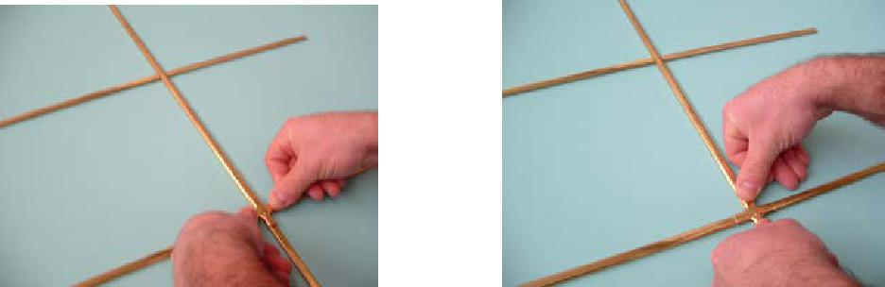

Рис. XIV Рис. XV

После сборки, вставим пластиковые пробки для закрепления решетки к конструкции из дистанционной рамки. (Рис. XVI-XVII).
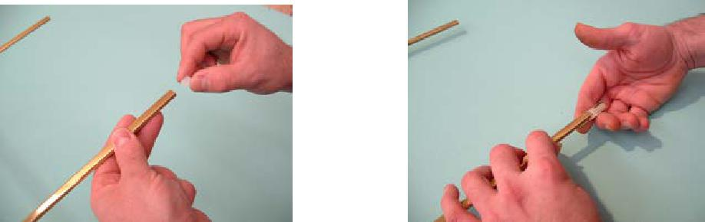

Рис. XVI Рис. XVII

После того как мы вставили пластиковую пробку следует наложить на нее насадку-зажим (Рис. XVIII-XIX).

Page 40 of 44

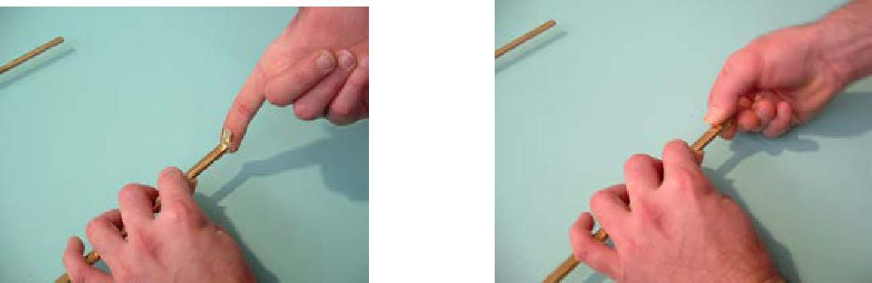

Рис. XVIII Рис. XIX

Крепление решетки осуществляется таким же способом как для системы SWIFT(Рис. XX-XXI-XXII).
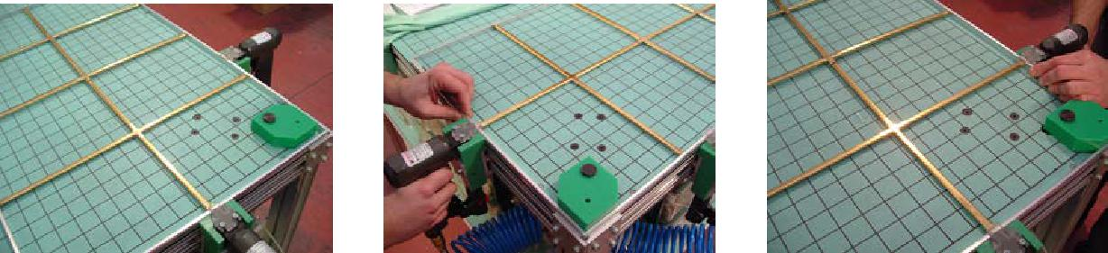

Рис. XX Рис. XXI Рис. XXII

ПРИМЕРЫ
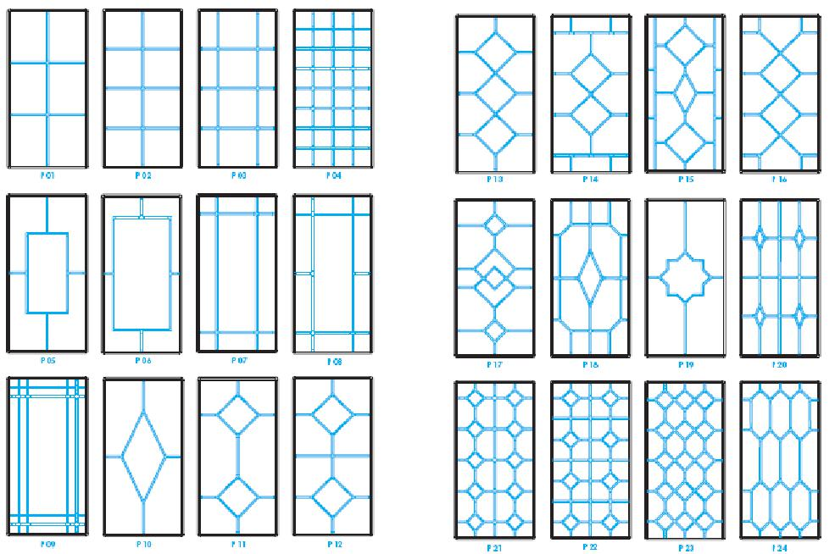

Page 41 of 44

Пример (A): расчёт традиционного Декоративного профиля
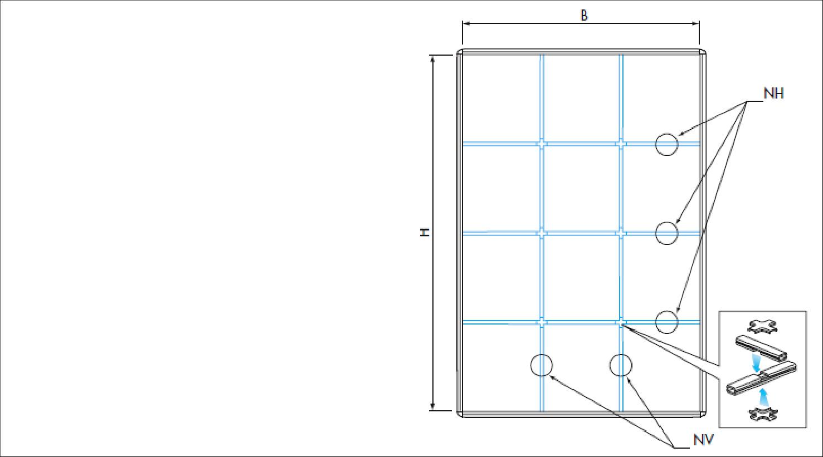

B = Внутренний размер рамки по горизонтали

H = Внутренний размер рамки по вертикали

SP = Толщина наложения (1,5мм)

DT = Температурное расширение (0,5 мм)

LH = Общая длина горизонтальных реек

LV = Общая длина вертикальных реек

LP = Ширина профиля (9 мм)

NH= Количество горизонтальных реек

NV = Количество вертикальных реек

SH = Длина резанных горизонтальных элементов

SV = Длина резанных вертикальных элементов

LH = B − 2 ⋅ (SP + DT ) |  |  | LV = H − 2 ⋅ (SP + DT )
SH = | LH − (LP ⋅ NV ) |  | SV = | LV − (LP ⋅ NH )
 | NV + 1 |  |  | NH + 1

Проанализируем следующие данные:
LP = 9 мм
B = 601 мм

H = 1400 мм
NH = 3
NV = 2

Из этого следует:

LH = B − 2 ⋅ (SP + DT ) = 601− 2 ⋅ (1.5 + 0.5) = 597mm

LV = H − 2 ⋅ (SP + DT ) = 1400 − 2 ⋅ (1.5 + 0.5) = 1396mm

SH = |  | LH − (LP ⋅ NV ) |  |  |  | = |  | 597 − (9⋅ 2) |  |  | = 193mm
 |  | NV +1 |  |  |  |  |  | 2 +1
SV = | LV − (LP ⋅ NH ) |  |  | = |  | 1396 − (9⋅ 3) |  |  |  | = 342,25mm
 |  | NH +1 |  |  |  |  |  | 3 +1

- результате мы нуждаемся в 3 горизонтальных рейках длиной 597 мм и в 2 вертикальных рейках длиной 1396 мм, чтобы установить указатель дыропробивного станка соответственно на расстоянии
193 мм и 342,3 мм.

Page 42 of 44

Пример (B): расчет ответвления под 90°
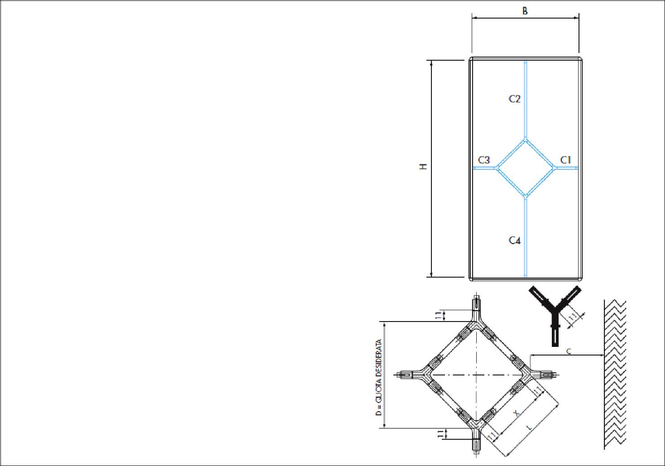

B = Внутренний размер рамки по горизонтали

H = Внутренний размер рамки по вертикали

D = Диагональ ромба

L = Сторона ромба

E = Расстояние от центра пересечения до конца профиля (=11 мм)

X = Длина резанных реек для изготовления сторон ромба

C = (C1, C2, C3, C4) = Расстояние от точки соединения сторон ромба к рамке

SH = Длина боковых ответвлений

SV = Длина вертикальных ответвлений

SP = Наложение

DT = Температурное расширение

 |  |  |  |  |  |  |  | L = | D |  |  |  |  |  |  |  |  | X = L − 22mm
 |  |  |  |  | 1.41
SH = | B − 2 ⋅ (SP + DT + E)− D |  |  |  |  |  |  |  |  |  |  |  |  |  |  |  |  |  | SV = | H − 2 ⋅ (SP + DT + E)− D
 |  |  |  |  | 2 |  |  |  |  |  |  |  |  |  |  |  |  |  |  |  |  |  | 2
Проанализируем следующие данные:
 |  |  |  |  |  |  |  |  |  |  | B = 600 мм
 |  |  |  |  |  |  |  |  |  | H = 1400 мм
 |  |  |  |  |  |  |  |  |  |  | D = 100 мм
Из этого следует
L = |  |  | D |  | = |  | 100 | = 70.92mm |  |  |  |  |  |  |  |  | X = L − 22 = 70.92 − 22 = 48.92mm
1.41 |  |  |  |  | 1.41
SH = |  |  | B − 2⋅ (SP + DT + E)− D |  |  |  |  |  |  |  |  |  |  | = |  | 600 − 2⋅ (1.5 + 0.5 +11)−100 |  |  |  |  |  |  |  | = 237mm
 |  |  |  |  |  |  |  |  |  |  |  |  |  |  |  | 2
 |  |  |  |  | 2
SV = |  |  |  |  |  | H − 2⋅ (SP + DT + E) |  |  |  |  |  |  |  | = |  | 1400 − 2⋅ (1.5 + 0.5 +11) |  |  |  |  |  |  | = 637mm
 |  |  |  |  |  | 2 |  |  |  |  |  |  |  |  |  |  | 2
 |  |  |  |  |  |  |  |  |  |  |  |  |  |  |  |  |  |  |  |  |  |  |  | Page 43 of 44

Пример (C): расчёт ответвлений для углов 60° - 120°
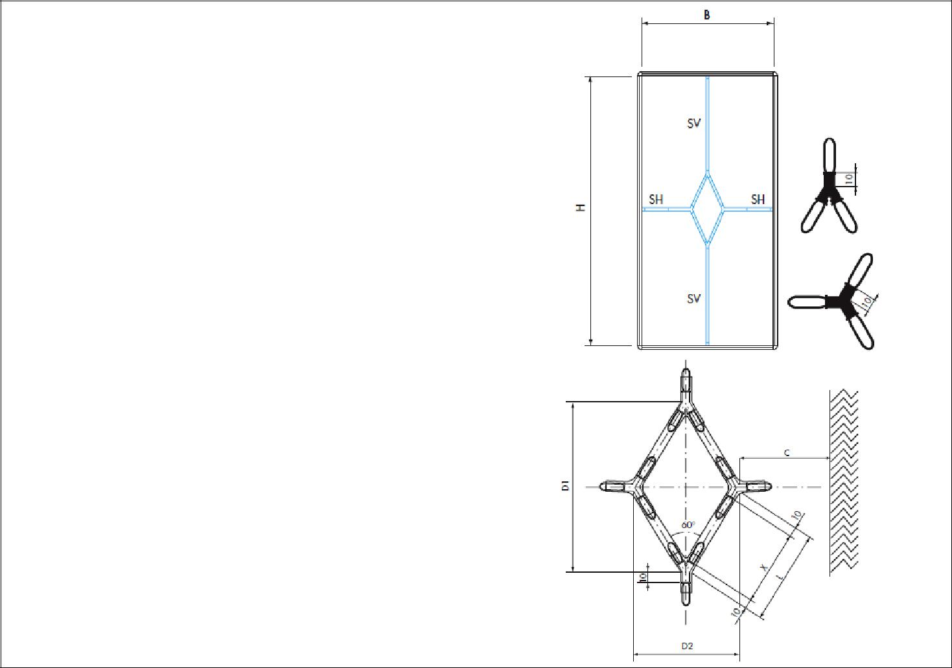

B = Внутренний размер рамки по горизонтали

H = Внутренний размер рамки по вертикали

D1 = Длинная диагональ ромба

D2 = Короткая диагональ ромба

L = Сторона ромба

E = Расстояние от центра пересечения диагоналей до рамки (=10 мм)

X = Длина резанных реек для изготовления сторон ромба

C = (C1, C2, C3, C4) = Расстояние от точки соединения сторон ромба к рамке

SH = Длина боковых ответвлений

SV = Длина вертикальных ответвлений

SP = Толщина наложения (1,5 мм)

DT = Температурное расширение (0,5 мм)

L = D₂ = |  | D₁ | X = L − 20mm
 | 1.732

_{SH} ₌ B − 2 ⋅ (SP + DT + E)− D₂ 2

_{SV} ₌ H − 2⋅ (SP + DT + E)− D₁ 2

Проанализируем следующие данные:

Из этого следует:

B = 600 мм
H = 1400 мм
D₁ = 300 мм

L = D | = |  | D₁ | = | 300 | = 173.2mm |  |  |  |  |  | X = L − 20 = 173.2 − 20 = 153.20mm
2 | 1.732 |  |  | 1.732
SH = | B − 2 ⋅ (SP + DT + E)− D₂ |  |  |  |  |  | = |  |  | 600 − 2⋅ (1.5 + 0.5 +10)−173.2 |  |  |  | = 201.4mm
 |  |  |  | 2 |  |  |  |  |  |  | 2
SV = |  | H − 2⋅ (SP + DT + E)− D₁ |  |  |  |  |  |  | = |  | 1400 − 2 ⋅ (1.5 + 0.5 +10)− 300 |  |  | = 538mm
 |  |  |  | 2 |  |  |  |  |  |  |  | 2

Page 44 of 44

